Previsioni occupazionali in provincia di Salerno nel mese di Maggio 2025
In provincia di Salerno nel mese di maggio sono programmate 9.680 entrate e nel trimestre mag-lug25 35.830; nella regione Campania 41.800, e in Italia complessivamente 528.000. Le entrate nella provincia salernitana risultano in aumento rispetto allo scorso anno, +17,9% sul mese e + 8% prendendo a riferimento l’intero trimestre. A maggio sia il Settore Industria che quello dei Servizi risultano in significativa crescita, registrando un andamento sostanzialmente analogo (rispettivamente del 18,58% e del 17,55%) rispetto al 2024. Positivo il risultato dell’industria soprattutto per il manifatturiero (+34%), anche con riferimento alle previsioni su base trimestrale; in controtendenza con il dato nazionale. A guidare la domanda, complice l’approssimarsi della stagione estiva, sono i Servizi di alloggio e ristorazione e servizi turistici con più di 3mila contratti da attivare a maggio (+37% sull’anno 2024) e oltre 10mila entro luglio. Stazionaria la difficoltà di reperimento, in 42 casi su 100 le imprese prevedono che sarà arduo trovare i profili desiderati, analogo al dato del mese di maggio del 2024. La domanda delle imprese rivolta ai giovani pari al 30% degli ingressi in lieve aumento rispetto al 28% di maggio 2024.

ENTRATE PREVISTE NEL PERIODO PER AREA FUNZIONALE DI INSERIMENTO
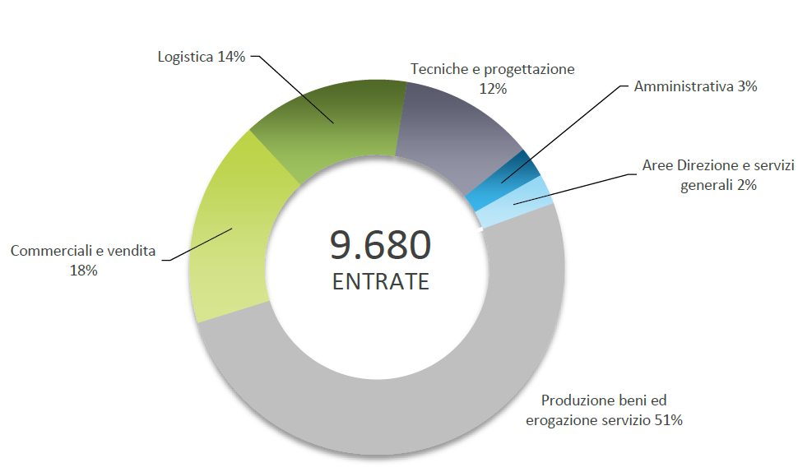
Fonte: Unioncamere – Ministero del lavoro e delle politiche sociali - Sistema Informativo Excelsior, 2025
Nel complesso nel mese di maggio:
- le entrate previste si concentreranno per il 78% nel settore dei servizi e per il 78% nelle imprese con meno di 50 dipendenti;
- nel 17% dei casi le entrate previste saranno stabili, ossia con un contratto a tempo indeterminato o di apprendistato, mentre nell’ 83% saranno a termine (a tempo determinato o altri contratti con durata predefinita);
- l’8% sarà destinato a dirigenti, specialisti e tecnici, quota inferiore alla media nazionale (15%);
- il 7% delle entrate previste sarà destinato a personale laureato;
- per una quota pari al 12% le imprese prevedono di assumere personale immigrato;
- le tre figure professionali più richieste concentreranno il 43% delle entrate complessive previste.
E’ la sintesi di quanto emerge dall’analisi del sistema informativo Excelsior, realizzata da Unioncamere e Ministero del lavoro e delle politiche sociali, che offre un monitoraggio delle previsioni occupazionali delle imprese private dell’industria e dei servizi con un orizzonte temporale anche trimestrale per fornire informazioni tempestive di supporto alle politiche attive del lavoro. Le informazioni presentate sono basate sui questionari compilati da circa 107.000 imprese nazionali. Le analisi si focalizzano sulle principali caratteristiche delle entrate programmate nel mese di maggio 2025, con uno sguardo sulle tendenze occupazionali per il periodo maggio-luglio 2025.
Clicca qui per consultare il Bollettino Statistico e per le Tavole Provinciali.
Per informazioni: Ufficio Statistica e Prezzi

